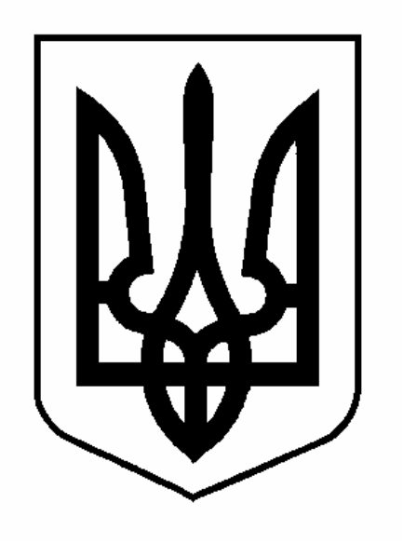

КАХОВСЬКА МІСЬКА РАДА

ХЕРСОНСЬКОЇ ОБЛАСТІ

ВИКОНАВЧИЙ КОМІТЕТ

РІШЕННЯ

16.02.2021 | м. Каховка | № 63

Про внесення змін до рішення виконавчого
комітету міської ради від 13.02.2018 № 48
“Про Положення та склад міської

координаційної ради з питань розвитку

Українського козацтва при виконавчому

комітеті міської ради"

З метою створення ефективного механізму взаємодії місцевих органів виконавчої влади, виконавчих органів ради та козацьких громадських організацій щодо розвитку історичних, патріотичних, господарських та культурних традицій Українського козацтва, відповідно до Указу Президента України від 04.06.2005 року № 916/2005 “Про Раду Українського козацтва”, відповідно до рішення міської координаційної ради з питань розвитку Українського козацтва при виконавчому комітеті міської ради (протокол № 1 від 27.01.2021 року), а також у зв’язку з кадровими змінами, керуючись статтею 27 Закону України “Про місцеве самоврядування в Україні”, виконком міської ради
ВИРІШИВ:
1. Внести зміни до складу міської координаційної ради з питань розвитку Українського козацтва при виконавчому комітеті міської ради, затвердженого рішенням виконкому від 13.02.2018 № 48 “Про Положення та склад міської координаційної ради з питань розвитку Українського козацтва при виконавчому комітеті міської ради”, а саме:
1) вивести зі складу міської координаційної ради з питань розвитку Українського козацтва при виконавчому комітеті міської ради Потоскуєва Олега Володимировича та Кабаченка Олександра Анатолійовича;
2) ввести до складу міської координаційної ради з питань розвитку Українського козацтва при виконавчому комітеті міської ради Гондареву Галину Вікторівну - заступника міського голови з питань діяльності виконавчих органів ради, Зубкова Віктора Анатолійовича – директора Центру соціальних служб, Коновальчука Євгена Юлійовича – отамана Малокаховського куреня Війська Запорозького Спілки Козаків України;
3) затвердити головою міської координаційної ради з питань розвитку Українського козацтва при виконавчому комітеті міської ради заступника міського голови з питань діяльності виконавчих органів ради Гондареву Галину Вікторівну.
2. Контроль за виконанням цього рішення покласти на заступника міського голови з питань діяльності виконавчих органів ради Г.Гондареву.

Міський голова Віталій НЕМЕРЕЦЬ

